DCS系列电子定量包装秤使用说明书
尊敬的用户，您好！感谢您对我公司的支持与信任，欢迎使用我公司的产品。在使用本产品前请您详细阅读本手册。
※我公司对此《使用说明书》持有最终解释权。
※本产品有任何技术改进或变动，恕不另行通知。不便之处，敬请原谅！
※本手册已通过仔细核对，但不排除有少量文字错误的可能性。如有发现，敬请联系本公司客户服务中心。
※使用前敬请仔细阅读本《使用说明书》的操作说明与提示，并只使用本公司提供的配件，以免造成无法预期的损坏。如果您擅自使用不正规的配件，此行为将违反本产品的保修条款，将导致保修自动失效，甚至可能危害您及他人的安全。对此造成的一切损失，本公司不承担任何责任。
- 产品概述
DCS系列电子定量包装秤是我公司自行生产和设计的新一代高新科技产品。本系列产品集定量计量、生产数据统计功能于一体。与本公司的辅助产品结合使用时，可实现定量灌装、生产日期打码、自动封口、折边封口、数据通讯等功能。
DCS系列电子定量包装秤是目前定量包装生产线上最广泛使用的电子定量包装秤产品。其主要特点是：使用范围广、操作简便、性能稳定、维护简单、拓展能力强等。是粮食、饲料、化工、制糖、种子、杂粮等行业的定量灌装生产线上必选设备。为广大用户提高计量精度、提升生产效率、节约能耗、减少劳力成本做出重大贡献。得到用户的一至好评。
- 操作说明
- 控制箱正面面板说明
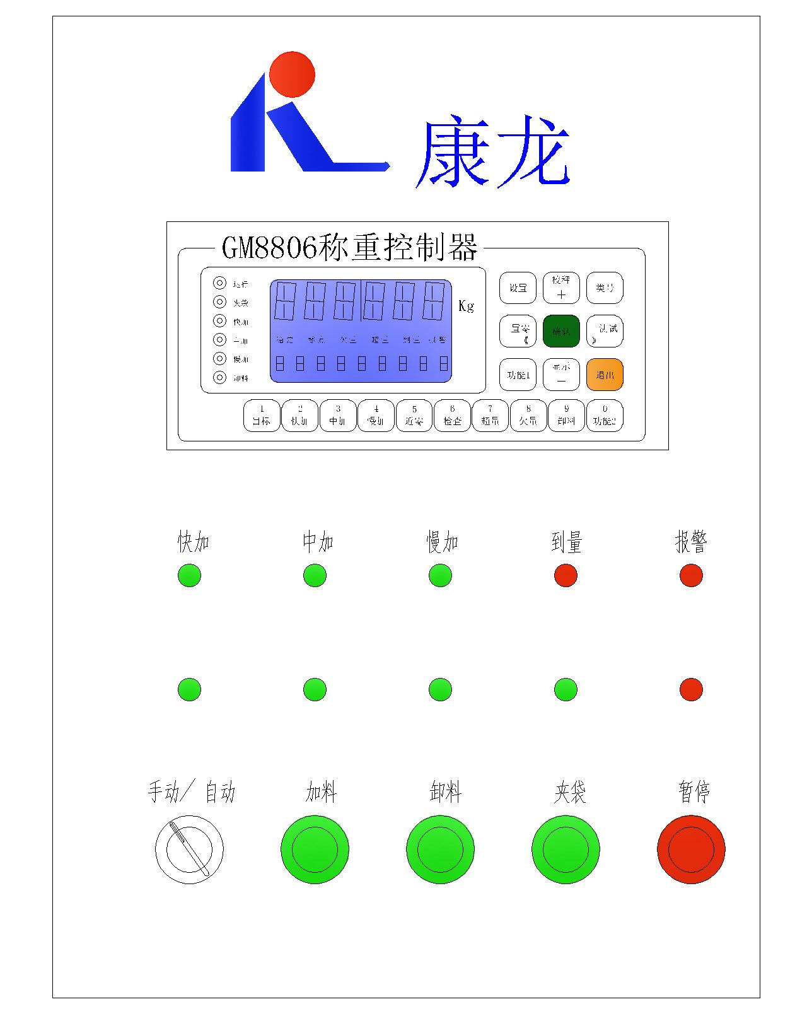
面板指示灯定义：
快加：该指示灯亮时，表示快加输出有效；
中加：该指示灯亮时，表示中加输出有效；
慢加：该指示灯亮时，表示慢加输出有效；
到量：该指示灯亮时，表示计量已经结束，计量已经达到目标值；
报警：该指示灯亮时，表示控制仪表出现故障或操作错误发生警报提示；
手/自动：该指示灯亮时，表示设备处于自动运行状态；
加料：该指示灯亮时，表示设备处于手动或自动计量加料，仪表输出加料信号有效；
放料：该指示灯亮时，表示输出计量机构放料信号有效；
夹袋：该指示灯亮时，表示输出夹袋信号有效；
暂停：该指示灯亮时，表示设备处于手动暂停状态。
按钮定义说明：
手/自动：用于切换手动或自动运行模式操作；
加料：用于在手动状态下启动加料机构进行手动加料操作；
放料：用于在手动状态下启动计量机构进行手动放料操作；
夹袋：用于进行夹袋或松袋的操作，手动或自动模式均可操作；
暂停：在手动状态下，用于解除仪表的错误警报，解除后仪表将返回待机模式。
2.电控箱背面接口定义、说明：
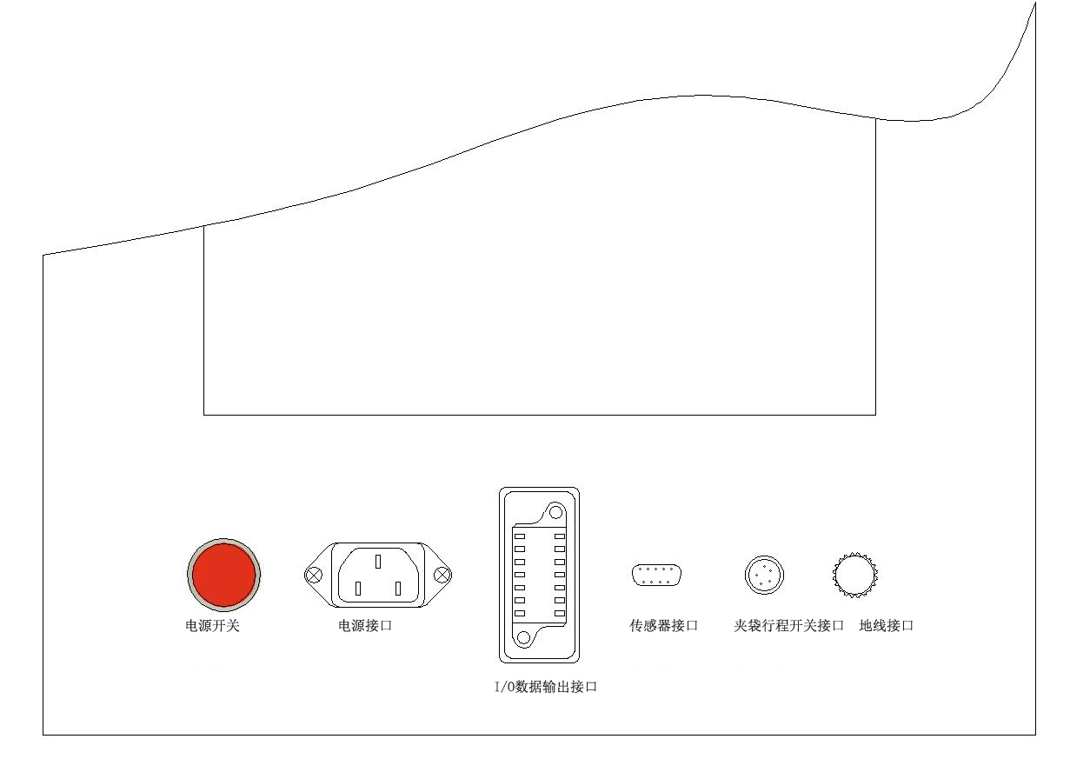
电源开关：按下时，启动电源（指示灯亮），弹起时（指示灯灭）关闭系统电源插；
电源接口：用于连接AC220V电控箱电源线的快速接头；
I/O数据接口：连接14P航插，另一头与秤体I/O数据接口对接；
传感器接口：连接计量机构传感器；
夹袋行程开关接口：边接夹袋行程开关；
地线接口：连接地线。

3.仪表显示器、指示灯、键盘定义
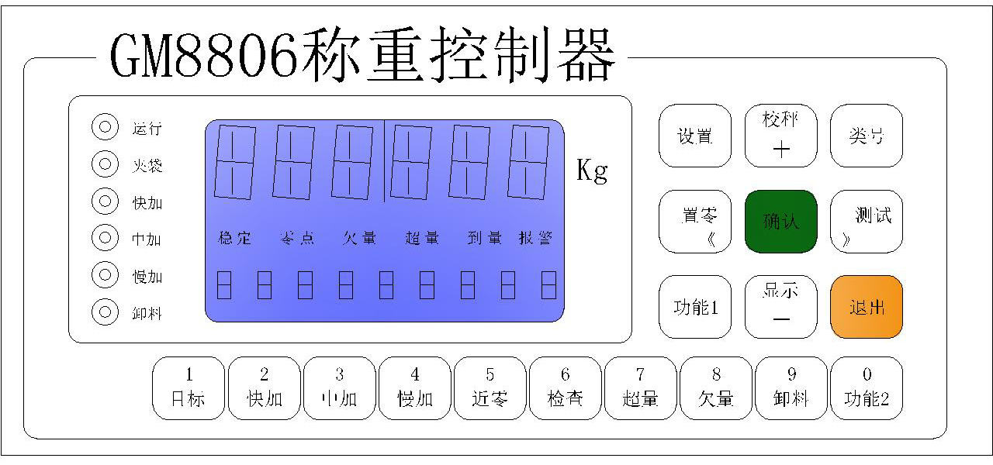
显示器：
主显示器：六位，用于显示重量，操作提示信息，参数内容等。
副显示器：九位，用于显示累计重量、累计次数、目标值、工作参数名称及提示信息等。

状态指示灯：
▽ 稳定 ：当秤体稳定在判稳范围内时，该指示灯亮
▽ 零点 ：当空秤重量处于0±1/4个分度值范围内时，该指示灯亮
▽ 欠量 ：该灯亮时，表示本次定量控制结果欠量
▽ 超量 ：该灯亮时，表示本次定量控制结果超量
▽ 到量 ：该灯亮时，表示本次定量控制结束
▽ 报警 ：该灯亮时，表示仪表报警
◎运行 : 该灯亮时，表示仪表处于自动控制状态
◎夹袋 : 该灯亮时，表示夹袋控制输出
◎快加 ：该灯亮时，表示快加控制输出
◎中加 ：该灯亮时，表示中加控制输出
◎慢加 ：该灯亮时，表示慢加控制输出
◎卸料 ：该灯亮时, 表示卸料控制输出

操作键盘：
校秤/+ 键：用于进入仪表标定,输入数据
设置 键：用于进入仪表基本工作参数设置
置零/＜ 键：用于选择参数项、输入数据、手动置零
测试/＞ 键：用于进入仪表检测输入／输出开关量、选择参数项、输入数据
显示/- 键：切换副显示器显示内容、输入数据
类号 键：用于选择工作组
退出 键：用于退出仪表当前操作状态，还用在清除报警
确认 键：用于确认仪表当前功能或结束键盘输入数据操作
功能1 键：用于进入仪表批次数量的设置
1/目标 ～ 0/功能2 键：数字键及控制参数选择键

2.自动控制参数设置
仪表可以设置50组各自独立的工作组，工作组号（属称类号）为０～4９ ，每个工作组都包含了9个控制参数和一组时序控制参数(T1～T9)。仪表进行自动定量控制时，使用当前工作组的自动控制参数值进行定量控制的。
首先选择要设置的工作组，仪表在暂停状态下，按〖类号〗键，副显示器显示工作组号，主显示器显示本工作组的目标值，直接按数字〖0〗～〖9〗键输入类号，用〖+〗、〖-〗键选择工作组号的个位数，然后再按〖确认〗键，仪表更新工作组，返回暂停状态。按〖1〗键~〖9〗键可分别进入工作组自动控制参数的各项参数，按〖0〗键进入工作组自动控制参数的时序参数(T1～T9)设置。首次进入自动控制参数设置时，要求输入操作密码1，输入正确密码后才能进入自动控制参数设置。副显示器显示工作组的参数编号和提示信息，主显示器显示此参数项对应的参数值。自动控制参数设置完毕，按〖退出〗键，自动保存退出，返回到暂停状态。仪表出厂时，操作密码1被设置为“888888”，在基本工作参数4.5参数项可更改操作密码1的密码。
2.1下表中*为当前工作组号代表符（类号），其代表范围0～49。
编号  （副显示） | 参 数  （副显示） | 初 值  （主显示） | 说 明 | 操作方法
P*．1 | FINAL | 50．00 | 目标值（定量值）。 | - 副显示P*．1～P*．5、 P*．7 或P*．8时，按〖确认〗键进入对应控制参数的更改，更改参数值时，用数字键或〖<〗、〖>〗、〖＋〗、〖－〗键改变数值大小，然后用〖确认〗键确认，仪表完成该项参数设置。  ２．显示P*．６时，直接按〖＋〗或〖－〗键选择超欠量报警方式。  ３．显示P*．９时，  直接按〖＋〗、〖－〗键选择夹一次袋卸几次料设置。  ４．按〖退出〗键退出显示控制参数，返回暂停状态。
P*．2 | SP1 | １8．00 | 快加提前量。  设为0或大于等于目标值时没有快加。定量控制时, 若重量>目标值-快加提前量，则关闭快加。
P*．3 | SP2 | 2．20 | 中加提前量。  设为0或大于等于目标值时没有中加。定量控制时，若重量>目标值-中加提前量，则关闭中加。
P*．4 | CPS | 0．08 | 慢加提前量。  定量控制时，若重量>目标值-慢加提前量，则关闭慢加。
P*．5 | NEAR | 0．20 | 近零值。  卸料时，若重量<近零值，再延时T4后关门。
P*．6 | CHECK | oFF | 超、欠量报警方式  oFF方式：发生超、欠量报警，输出2秒报警提示后，仪表将继续自动定量过程工作。  On方式： 发生超、欠量报警，使仪表处于暂停，此时按仪表〖退出〗键或外接【报警解除】键，仪表将继续自动定量过程工作。
P*．7 | OVER | 0．05 | 超量值。  若称重值>目标值+超量值，则判为超量。  若超量值设为0，则不会产生超量报警。
P*．8 | UNDER | 0．05 | 欠量值。  若称重值<目标值-欠量值，则判为欠量。  若欠量值设为0，则不会产生欠量报警。
P*．9 | DISCH | 1 | 卸料次数：1~9  夹袋后，卸料次数到后才自动松袋。  在双秤中，设为0时，作为从表使用。
2.2时序控制参数(T1～T9)
编号  （副显示） | 参 数  （副显示） | 初 值  （主显示） | 范 围 | 说 明 | 操作方法
T．1 | T1 | 0.8 | 0.0~4.0 | 中加禁止判别时间。快加结束后，在T1时间内不判断是否要结束中加。 | - 按〖+〗，〖-〗键进入设置参数的大小；  - 用〖<〗键选择前一项时间参数，用〖>〗或〖确认〗键选择下一项时间参数；  - 按〖确认〗键保存，  - 按〖退出〗键返回暂停状态。
T．2 | T2 | 1.5 | 0.0~4.0 | 慢加禁止判别时间。中加结束后，在T2时间内不判断是否要结束慢加。
T．3 | T3 | 1.8 | 0.0~4.0 | 禁止判稳时间。本次控制需要自动修正或需要判稳时，加料结束后，延时T3后，才开始判稳。
T．4 | T4 | 0.2 | 0.0~4.0 | 卸料延时时间。卸料时，若称重值<近零值之后，再延时T4时间后才关卸料门（保证把料放空）。
T．5 | T5 | 0.5 | 0.0~9.9 | 加料前延时时间。卸料结束后延时T5时间才启动下一次加料。
T．6 | T6 | 0.7 | 0.0~4.0 | 夹袋夹紧时间。收到夹袋信号后延时T6时间才开始卸料（保证夹袋夹紧）。
T．7 | T7 | 1.0 | 0.0~9.9 | 松袋延时时间。卸料结束后延时T7时间才松袋（保证物料全部落入袋中）。
T．8 | T8 | 0.0 | 0.0~4.0 | 参见OUT2输出功能相关参数设置
T．9 | T9 | 0.8 | 0.0~4.0 | 参见OUT2输出功能相关参数设置

3. 基本工作参数设置
仪表在暂停状态下，按〖设置〗键，副显示“PASSWORD？”，要求输入操作密码2。用数字键输入密码，按〖确认〗键进入基本工作参数项选择状态，主显示“0.0”， 副显示“SETUP”。用数字键选择基本工作参数编号，按〖确认〗键进入对应的基本工作参数设置。仪表出厂时，操作密码2被设置为“273849”，在基本工作参数4.6参数项可更改操作密码2的密码。
编 号 | 参 数  （副显示） | 初 值  （主显示） | 范 围 | 说 明 | 操作方法
1 | 基本称重参数 |  |  |  | 1．用〖+〗，〖-〗键改变对应参数项的参数值，用〖<〗键选择前一项参数，用〖>〗或〖确认〗键选择下一项参数，然后用〖退出〗键返回基本工作参数选择状态;  2．工作参数设置完成后，按〖退出〗键退出基本工作参数选择状态，仪表进入暂停状态。
1.1 | STAB_R | 1.5d | 0.5~9.5d | 判稳范围（单位：分度值）。
1.2 | STAB_T | 0.8 | 0.1~3.0 | 判稳时间（单位：秒）。
1.3 | Z.TRACK | on | on/oFF | 自动追零功能，on有效；oFF无效。
1.4 | Z.T.RANG | 2.0 | 0.5~2.5d | 自动追零范围（单位：分度值）。
1.5 | FILTE_K | 40 | 0~60 | 滤波强度.。数字越大，滤波效果越好，但响应速度越慢。
1.6 | Z_RANG | 10 | 00~80 | 手动置零范围，满量程的百分比.。
1.7 | FILTE1 | 3 | 0~20 | 处于快加、中加时滤波深度，数字越大，滤波效果越好，但响应速度越慢。
1.8 | FILTE2 | 3 | 0~20 | 处于慢加时滤波深度，数字越大，滤波效果越好，但响应速度越慢。
1.9 | FILTE3 | 13 | 0~20 | 不处于加料时的滤波深度，数字越大，滤波效果越好，但响应速度越慢。
2 | OUT2功能相关参数
2.1 | BEAT_N | 0 | 0~9 | 参见OUT2输出功能相关参数设置
2.2 | T10 | 0.8 | 0.0~4.0 | 参见OUT2输出功能相关参数设置
2.3 | T11 | 0.8 | 0.0~4.0 | 参见OUT2输出功能相关参数设置
2.4 | T12 | 0.0 | 0.0~9.9 | 参见OUT2输出功能相关参数设置
2.5 | LIMIT | OFF | OFF/ON | 加料超时报警开关：ON启用,OFF关闭
2.6 | T13 | 2.0 | 0.0~9.9 | 加料超时限制时间，单位：分钟
3 | 自动清零,自动落差修正参数
3.1 | SP3_N | 10 | 00~50 | 抽检间隔次数。（设为0时，不修正落差也不超欠差检测，设为１时，每次修正落差每次超欠差检测）
3.2 | RANGE | 05d | 00~30d | 自动落差修正范围（单位：分度值）。若实际重量与目标值的差大于此范围，则本次数据不作为修正数据，不进行落差修正。设为０时，不受修正范围限制。
3.3 | COEFF | 1 | ０~4 | 自动落差修正系数。数值越大修正落差幅度越小。设为０时，不自动修正落差。
3.4 | ZERO_N | 10 | 00~50 | 自动置零间隔次数。（设为0时，不自动置零，设为１时，每次自动置零。正常生产时，强烈建议不要设为0）
4 | 功能选项
4.1 | PWO_ON | ON | ON/OFF | 上电自动置零。on：有效；oFF：无效。
4.2 | DISP | 3 | 1~3 | 上电时副显示内容选择：  1-累计总重量；2-累计总次数；3-工作组号和目标值（定量值）。
4.3 | ADDR.NO | 00 | 00~99 | 秤地址（通讯用）。
4.4 | PRINT1/2  /SERIAL | 0 | 0~2 | 打印/串口通讯选择。0：选择串口通讯；1：选择打印机打印英文；2：选择打印机打印中文。
4.5 | N_PASS1 | 888888 |  | 操作密码1。  除了进入仪表基本工作参数设置或仪表标定之外，其它操作时使用。 | 显示密码时，想要改变密码先按〖设置〗键进入更改密码，改完按〖确认〗键确认返回显示密码，然后用〖退出〗键，返回基本工作参数项选择状态。
4.6 | N_PASS2 | 273849 |  | 操作密码2。  进入仪表基本工作参数设置或仪表标定时使用
5 | 附加操作 |  |  |  | 显示时间日期时，想要更改按〖设置〗键进入更改，改完按〖确认〗键确认返回显示时间日期，然后用〖退出〗键，返回基本工作参数项选择状态。
5.1 | DATE | **.**.** |  | 当前日期。
5.2 | DATE | **.**.** |  | 当前时间。采用24小时制
5．7 |  |  |  | 进入通过数值设置来校准重量，操作方法参考常用设置操作4.13

4.常用设置操作
4.1 密码管理
对仪表进行操作时，需要输入密码，密码分两组：操作密码1和操作密码2，进入仪表基本工作参数设置或仪表标定时使用操作密码2，其它使用操作密码1。出厂时操作密码1设为“888888”， 操作密码2设为“273849”，用户可重新设置操作密码。更改密码在参数项4.5和参数项4.6中设置，具体设置方法参见“基本工作参数设置”。
4.2 输入/输出口测试和工作流程自检
在暂停状态下按〖测试〗键，然后输入操作密码1，进入输入/输出口手动测试状态。〖1〗～〖0〗键分别对应OUT1 ～ OUT10。按下有效，松开无效，同时主显示器显示输出状态“OUT N”。副显示器显示输入口状态“ooo.ooo.ooo”，从左至右表示对应IN1 ～ IN9,“o”表示无效，“1”表示有输入信号，按〖退出〗键退出手动测试状态。手动测试状态时，按〖功能1〗键进入工作流程自检，按〖退出〗键退出自检状态，仪表复位。
4.3 手动置零
在暂停状态下，按仪表〖置零〗键，若秤斗内物料重量在置零范围内，且稳定指示灯亮，则秤被置零，若秤斗内物料重量超出置零范围，则产生ALARM 1报警。如果没有稳定，操作无效。
4.4 工作组的选择：
在暂停状态下，按〖类号〗键，则副显示器显示工作组号，主显示器显示目标值（定量值）。直接按数字〖0〗～〖4〗键输入工作组号的十位数，用〖+〗、〖-〗键选择工作组号的个位数，然后再按〖确认〗键，仪表更新工作组，返回暂停状态。若不改变工作组，则按〖退出〗键，返回暂停状态。
4.5 批量数的查询与设置
在暂停状态下，按〖功能1〗键，则主显示器显示4位批量数（重新上电后自动清零）。若需要设置批量数，则“<” “>” “+” “-”或数字键 进行批量数的设置，完成后按〖确认〗键进行确认，若不修改则按〖退出〗键，并返回暂停状态。（批量数设为0，则不受批量数的限制）
4.6 统计量的查询
按〖显示/-〗键： 按1次显示累计总重量“*******.**”； 再按1次显示累计总包数“M ******”；再按1次显示工作组号和目标值（定量值）“Ｐ** ****.**”。
4.7 统计量的清除
在暂停状态下，副显示器处于显示累计总重量时，按〖类号〗键，副显示“PRESET **”，（**为当前工作组号），再按〖置零〗键，副显示显示“C TOTAL ?”，按〖确认〗键则累计总重量和累计次数被清零；按〖退出〗键则不清统计量，返回暂停状态。（要求输入密码时，用数字键输入密码）
4.8 基本工作参数和控制参数（不包括标定参数）的备份
在暂停状态下，按〖校秤〗键，副显示“PASSWORD？”，用数字键输入密码“321123”，按〖确认〗键则把基本工作参数和50种工作组控制参数全部备份。
4.9 基本工作参数及控制参数（不包括标定参数）的恢复
在暂停状态下，按〖校秤〗键，副显示“PASSWORD？”，用数字键输入密码“030303”，按〖确认〗键则用先前备份的数据更新基本工作参数和50种工作组控制参数。
4.10 报表打印
在暂停状态下，按〖类号〗键，副显示“PRESET *”，然后按〖功能1〗键副显示“DO PRINT？”，主显示“------”，然后再按〖确认〗键进行打印。基本工作参数4.4项设为1或2时，打印操作才有效。
4.11 工作组的复制
把当前工作组的自动控制参数复制到其它工作组中，在暂停状态下，进入基本工作参数设置(参看说明书基本工作参数设置)状态，选择“9.1”参数项，主显示当前工作组号（属称类号）“ **”，副显示“9.1 COPY”，输入目标工作组，组号的十位数０～4可以直接按数字键〖0〗～〖4〗，按〖+〗、〖-〗键工作组号加减1，选择需要的目标工作组，然后按〖ENT〗键进行复制，复制完毕主显示器又显示当前工作组号“ **”，可重复上述操作把当前工作组复制到其它需要的工作组中。上述操作中，选择了需要的目标工作组后，不按〖ENT〗键而改按〖FI〗键，则把当前工作组的参数复制到目标工作组以及之后的所有工作组中，例如，假设目标工作组设为12，则当前工作组的参数复制到工作组12～49中。按〖ESC〗退出工作组的复制操作。
4.12 查看自动修正后所得的慢加提前量值
仪表具有自动落差修正功能，设置的慢加提前量值只是一个初始值，在自动定量控制时会不断的变化，自动选择一个最合理的数值，但退出自动时不保存，每次转到自动时都是以设置的慢加提前量值作为初始值，所以慢加提前量设置的越准确，仪表越快进入最佳定量控制状态。首先, 给慢加提前量设置一个初始值，其它参数正确设置后，进行自动运行生产，直到定量准确满足要求，让仪表返回到手动操作，此时不要进行其他操作，直接进入基本工作参数设置(参看第3基本工作参数设置)状态，选择“9.4”参数项，然后按〖确认〗键，主显示器显示当前自动修正后所得的慢加提前量值。按〖退出〗键退出查看返回基本工作参数项选择状态，再按〖退出〗键返回暂停状态。
4.13 通过数值设置来校准重量功能
为了方便使用现场对定量秤进行校准重量（不用砝码），可通过数值设置来实现校准重量。其操作方法进入参数项5．7，要求再次输入“操作密码2”后，进入数值设置来实现校准重量，副显示“5.7 SHOW”时输入仪表显示的重量，副显示“5.7 REAL”时输入实际重量，确认后校准完成。在数值设置过程中，中途需要终止校准时，按“退出”键即可退出。
4.14可以直接进入零点校准工作
先清空计量筒。
仪表在暂停状态下，按〖SETUP〗键，副显示“PASSWORD？”，要求输入操作密码2。用数字键输入密码，按〖ENT〗键进入基本工作参数项选择状态，主显示“0．0”， 副显示“SETUP”。用数字键选择“5．9”，按〖ENT〗键，然后输入操作码“311307”， 再按〖ENT〗键进入零点校准工作。主显示毫伏“***．***”，副显示“5.9 ZERO” ，等待称重稳定后, 按〖ENT〗键确认，零点校准结束。

5.仪表的标定
在暂停状态下按〖校秤〗键，副显示“PASSWORD？”，要求输入操作密码2。用数字键输入密码，按〖确认〗键进入仪表标定状态，，副显示“CALIB”后，进入标定第一步。
步骤 | 主 显 示  （参数选择） | 经验值  （示例） | 副显示 | 说明 | 操作方法
1 | 0  0.0  0.00  0.000  0.0000 | 0.00 | CAL-1 PT | 选择小数点位置 | 用〖∧〗、〖∨〗键选择，按〖确认〗键进入下一步。若不改变此项参数按〖退出〗键进入下一步。
2 | 1  2  5  10  20  50 | 0.01 | CAL-2 1d | 选择分度值d | 用〖∧〗、〖∨〗键选择，按〖确认〗键进入下一步。若不改变此项参数按〖退出〗键进入下一步。
3 | 100．00 | 0052.00 | CAL-3 CA | 最大量程  （≤12000d） | 用〖<〗、〖>〗、〖+〗、〖-〗键或数字键输入，按〖确认〗键确认并进入下一步。若不改变最大量程，按〖退出〗键进入下一步。
4 | ×.××× | ×.××× | CAL-4 Zo | 零位标定 | 主显示器显示传感器输出的信号大小，单位是毫伏。  清除秤斗内物料,待”STAB”灯亮后按〖确认〗键，完成零点校准，并进入第五步，如果不需要零点校准按〖退出〗键，直接进入第5步  * 主显示：“OVER”，说明传感器输出信号太大  * 主显示：“UNDER”说明传感器输出信号太小
5 | ×.××× | ×.××× | CAL-5 | 增益标定 | 将接近最大量程（一般大于最大量程的70%）的标准砝码放在秤斗上，主显示稳定后”稳定”灯亮，按〖确认〗键，进行第六步。如果不需要增益标定，按〖退出〗键，直接到第7步。
6 | ××.×× | ××.×× | CAL-6 SP | 输入加载重量 | 输入标准砝码的实际重量值，按〖确认〗键确认，若无误，则完成增益标定到第7步; 否则自动返回第5步。
7 |  |  | CALIB END | 标定结束 | 按〖退出〗键或〖确认〗键,退出标定，进入暂停状态。

仪表接口定义
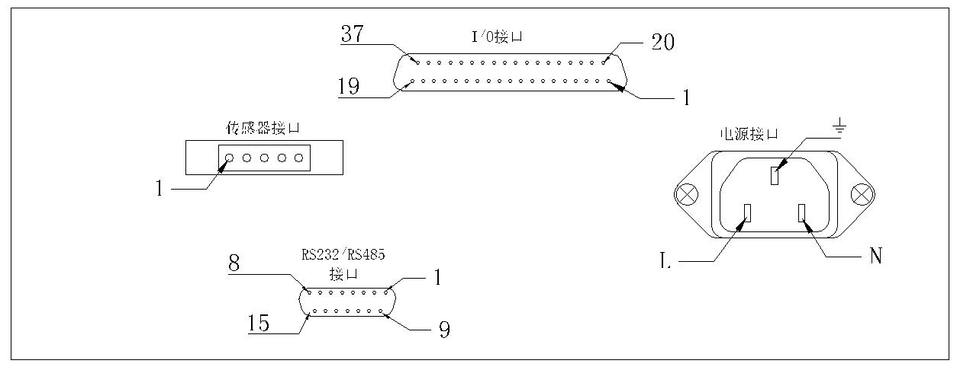

传感器接口(５Ｐ接插件)
编 号 | 1 | 2 |  | 3 |  | 4 | 5
六线接法 | SHLD | Ex+ | SN+ | Ex- | SN- | SIG+ | SIG-
四线接法 | SHLD | Ex+ |  | Ex- |  | SIG+ | SIG-
Ex+ ：激励电压输出正；Ex- ：激励电压输出负；SN+ ：激励反馈电压输入正；SN- ：激励反馈电压输入负；SIG+ ：信号输入正；SIG - ：信号输入负；SHLD ：屏蔽线

2 .仪表开关量I/O接口定义（37P D型插头）
输 入 |  |  | 输 出
引 脚 | 功 能 |  | 引 脚 | 功 能
3 | IN7 | 手/自动 | 1 | OUT9 | 报警
4 | IN5 | 报警解除 | 2 | OUT1 | 暂停
8 | IN3 | 手动卸料 | 7 | OUT2 | 多功能
19 | IN1 | 料仓料位 | 9，27，28 | OUT3 | 快加
21 | IN6 | 夹/松袋 | 10，11，29 | OUT4 | 中加
22 | IN8 | 双秤互锁 | 12，30，31 | OUT5 | 慢加
26 | IN4 | 手动加料 | 13，14，32 | OUT6 | 卸料
37 | IN2 | 最后一斗 | 15，33，34 | OUT7 | 夹/松袋
 |  |  | 18 | OUT8 | 双秤互锁
 |  |  | 20 | OUT10 | 到量
 |  |  | 25 | OUT5 | 加料指示
16，17，35，36 |  | GND（-24V） | 5，6，23，24 |  | +DC24V

3. 通讯接口(15P D型插座)
编 号 | 2 | 3 | 5 | 6 | 8 | 1，4，7，9，10，11，12，13，14，15
RS-232C |  |  | GND | RXD | TXD | 空
RS-485 |  |  |  | B | A | 空

RS232C通讯与RS485通讯方式不能同时使用，只能选择其一，他们有共用插座的引脚，出厂标准配置是RS485通讯方式。如果要选择RS232C通讯，购买时要特别要求。
第四章 气路总承：
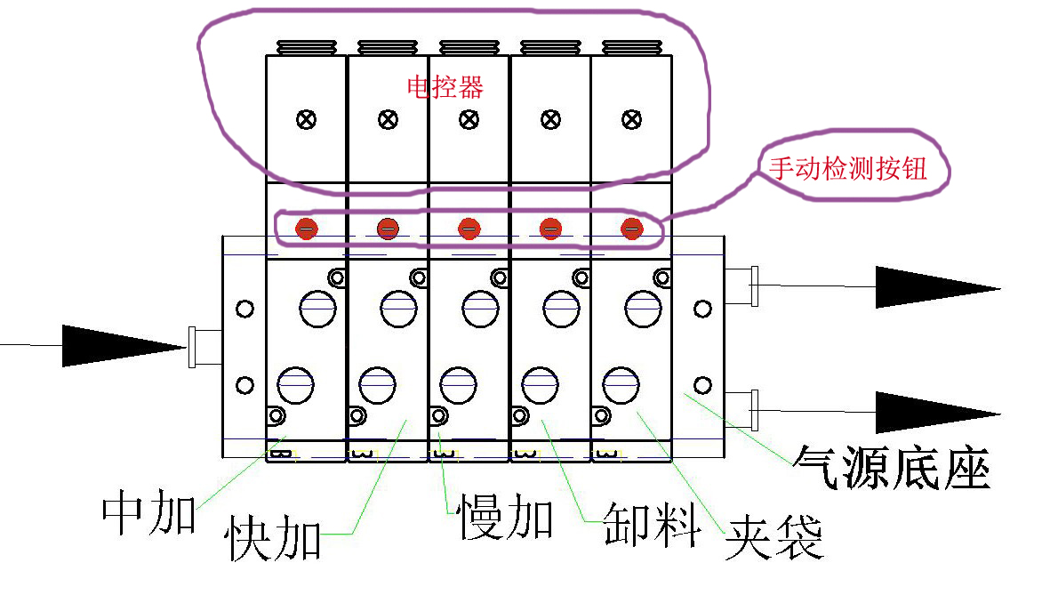
- 电控器：在自动模式时，根据实时物料进料情况，仪表采集到物料实时重量后经参数计算输出相应控制信号，控制相应电磁阀进行工作。
- 手动检测按钮：在设备出现某一部件动作异常时，检测故障情况。
- 中加：用于控制进料机构进行中加喂料动作。
- 慢加：用于控制进料机构进行快加喂料动作。
- 快加: 用于控制进料机构进行慢加喂料动作。
- 卸料：用于控制计量机构进行卸料动作。
- 夹袋：用于控制夹袋机构进行夹/松袋动作。
- 气源底座：用于电磁阀集中安装及气源集中管理。

一般故障问题原因及处理方法

在日常操作使用过程中，如果机器出现工作异常或控制仪表发生报警，请将手/自动开关转到手动，仪表将返回暂停状态。再根据当时发生的故障情况按处理办法解决问题。具体显示信息说明如下：
1． | “OVER” | --------- | 零点标定时传感器输出信号太大
2． | “UNDER” | --------- | 零点标定时传感器输出信号太小
3． | “OFL” | --------- | 测量溢出，超出最大量程，或超出传感器量程
4． | “ERROR 1” | --------- | 输入数据有误或最小分度与最大量程选择不当
5． | “ERROR 2” | --------- | 测量值为负，传感器信号正负接反
6． | “ERROR 3” | --------- | 传感器输出过大或传感器的灵敏度太高
7． | “ERROR 4” | --------- | 传感器输出过小或传感器的灵敏度太低
8． | “ERROR 5” | --------- | 标定数据丢失或有误，需重新标定
9． | “ERROR 6” | --------- | 基本工作参数丢失或有误，需重新设置
10． | “ERROR 7” | --------- | 自动控制参数丢失或有误，需重新设置
11． | “ERROR 8” | --------- | 仪表禁止使用
12． | “ALARM1” | --------- | 上电自动清零或手动清零时，重量超出清零范围
13． | “ALARM2” | --------- | 设置的批量数完成
14． | “ALARM3 | --------- | 加料超时报警，按“报警解除”，则退出报警继续工作
15. | 计量出现误差 |  | 重新设置慢加提前量，误差偏大增加数值，误差偏小则减小数值。
16. | 不自动加料 |  | - 仪表显示不能清零或由于震动原因使用仪表数值跳动较大，不能稳定。此时切换至暂停状态，用手动清零或排除震动源；  - 气压没有达到正常工作气压或气动元件损坏。此时需调节气压压到0.5Mpa或检查电磁阀和气缸是否损坏；  - 切换至自动时，自动触点是否有信号通过，用测量仪表测量触点，如损坏则需更换触点。
17. | 不自动放料 |  | - 由于计量误差偏大原因使控制仪表启动报警提示并进入暂停状态。此时切换至手动状态将计量桶内的物料放空，重新设置控制参数；  - 关料门执行气缸故障至使不能打开。检查气动元件是否损坏。

